Министерство науки и высшего образования РФ
ФГБОУ ВО Иркутский национальный исследовательский технический университет
Институт энергетики
Корпоративный учебно-исследовательский центр ПАО «Иркутскэнерго» - ИРНИТУ
ФГБУН Институт систем энергетики
им. Л.А. Мелентьева СО РАН

Региональная
научно-практическая конференция
«Технико-экономические проблемы развития регионов»



26 декабря 2022 г.
г. Иркутск

Оргкомитет

Региональная научно-практической конференции «Технико-экономические проблемы развития регионов» приглашает Вас принять участие в ее работе конференции.
Конференция проводится 26 декабря 2022 г.
В конференции планируется участие специалистов ведущих ВУЗов СФО и крупнейших предприятий Сибири и Дальнего Востока, Института систем энергетики им. Л.А. Мелентьева СО РАН, ПАО «Иркутскэнерго», Корпоративного учебно-исследовательского центра ПАО «Иркутскэнерго» – ИРНИТУ.

Научные направления

работы конференции

- Исследование и оптимизация электромеханических систем в промышленности и на транспорте.
2. Производство, распределение и использование электрической энергии.
3. Энерго- и ресурсосбережение в энергетическом, промышленном и жилищно-коммунальном комплексах.
4. Экономические проблемы развития региона.
Запланировано издание материалов конференции, которые индексируются в РИНЦ при соблюдении установленных правил публикации и цитирования.

Для включения доклада в программу конференции необходимо в срок до 25 ноября 2022 года направить по электронному адресу оргкомитета конференции:

- текст доклада с указанием УДК (3-5 полных страниц машинописного текста, с учетом рисунков, таблиц);
- экспертное заключение (в формате PDF);
- заявку на участие в конференции;
- два экземпляра распечатанного текста;
- экспертное заключение (оригинал)
- обязательная регистрация участника на платформе Leader-Id.

ТРЕБОВАНИЯ
к оформлению материалов для издания в сборнике
НПК «Технико-экономические проблемы развития регионов»

- 14 шрифт Times New Roman.
- Интервал между строк – одинарный, с автоматическим переносом.
- Поля верхнее – 2,5 см; левое, правое, нижнее – 2,5 см..
- Абзацный отступ – 1,25.
- Формат страницы – А4.
- Нумерация страниц – внизу по центру. Это требование распространяется на все элементы статьи (текст, элементы рисунков, формулы, таблицы). Рисунки должны иметь подрисуночную надпись (размер шрифта – 12 тп., жирно). Формулы выносятся в отдельную строку и набираются при помощи встроенного редактора Equation 3.0) Номера ссылок на литературу указываются в квадратных скобках. Все страницы статьи должны быть полностью заполнены.
Пример:

УДК …
НАЗВАНИЕ СТАТЬИ

Иванов И.И.¹, Петров П.П.²
Иркутский национальный исследовательский технический университет

Основной текст …………..……………………………………..

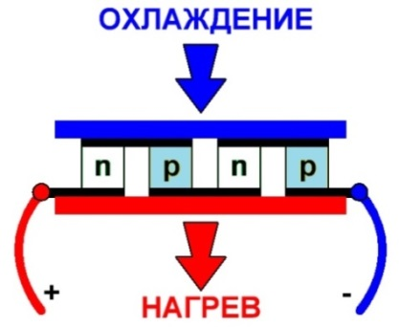
Рисунок 1 – Внутреннее строение элемента Пельтье

Таблица 1
Технические характеристики элемента Пельтье TEC1-12712
Параметр | Значение
Максимальная разность температур нагреваемой и охлаждаемой сторон, °С | 67 и выше
Максимальное напряжение, В | 15,5

$$S_{i}=\frac{0,0018×n_{i}}{5},$$
где 5 – количество сторон, на которых расположены элементы; $n_{i}$ – количество элементов необходимых для определенной нагрузки из табл.3; 0,0018 – площадь одного элемента, м².

Библиографический список
- Лезнов Б.С. Технологические основы использования регулируемого электропривода в насосных установках // Водоочистка. Водоподготовка. Водоснабжение. № 5(53). 2012. С. 24-25.
- Закарюкин В.П., Крюков А.В., Черепанов А.В. Интеллектуальные технологии управления качеством электроэнергии. Иркутск: Издательство ИрНИТУ. 2015. 218 с.
- Преобразователи частоты VLT. [Электронный ресурс]. URL: https://drives.ru/produkciya/ preobrazovateli-chastoty-vlt/ (09.02.2020).
__.
¹ Иванов И.И., обучающийся, гр….
² Петров П.П., доцент каф. …
Экспертиза статьи выполнена __.__.20__ г., протокол №__

